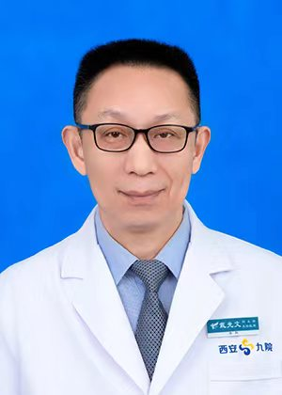
戴先文，第四军医大学骨科学博士，主任医师，教授，现任西安市第九医院骨科主任。陕西省骨科学会委员、陕西省脊柱外科学会委员、陕西省保健协会脊柱微创专委会常委、陕西省非公医院骨科专业委员会副主委。熟练处理各种类型的骨折，精通髋、膝等人工关节置换术，擅长以微创技术（脊柱内镜技术及球囊扩张椎体成形术）处理各种类型的脊柱疾病（如腰椎间盘突出、椎管狭窄、脊椎滑脱、颈椎病、骨质 疏松性脊柱骨折及肿瘤骨转移等）。

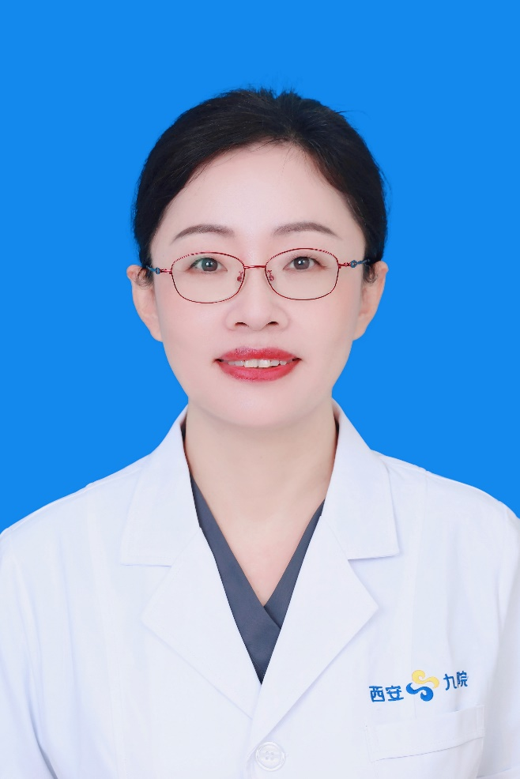
李洁，女，西安市第九医院呼吸与危重症医学科,副主任医师。近年主持省科技厅重点研发计划1项、市卫生局科研项目各1项，参与国家公益性行业科研专项研究1项。在国家级科技部统计学期刊发表论文9篇，参与发表SCI文章4篇。对各种肺部常见疾病如慢性支气管炎、支气管哮喘、肺癌、呼吸衰竭等具有丰富的临床经验，长期主持呼吸危重症救治工作，治疗各种重症肺炎、呼吸衰竭等多种呼吸危重症，擅长气管镜介入技术操作及呼吸危重症治疗。

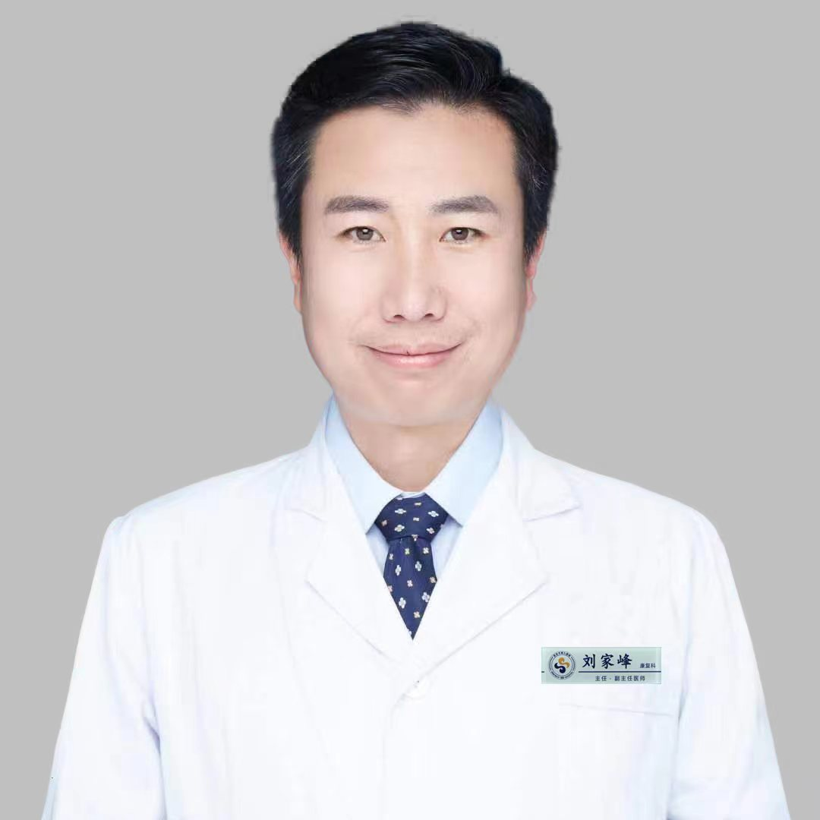
刘家峰，副主任医师，副教授，西安市第九医院康复科主任，医学硕士，西安医学会物理医学与康复分会副主任委员，西安市中医药骨干人才，陕西省中西医结合学会肿瘤康复康复专业委员会委员；发表核心期刊论文10篇，SCI论文1篇，实用新型专利2项，西安市中医药管理局课题1项，陕西省科技计划项目1项。专业擅长：神经系统疾病康复、骨科疾病康复、眼针治疗中风偏瘫，针灸治疗神经系统疾病。

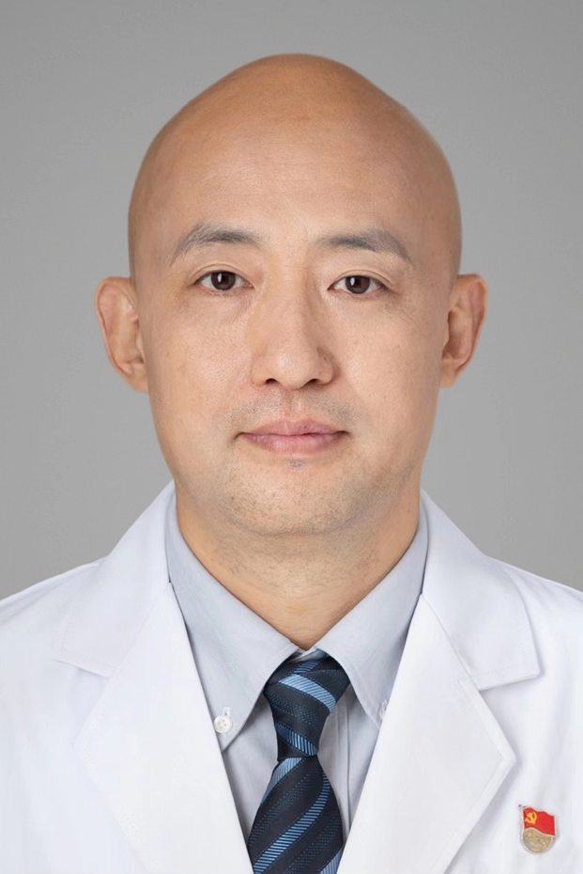
杨京可，主任医师，西安市第九医院泌尿外科主任、外科教研室主任、外科规培基地教学主任。西安医学会泌尿专业委员会常委、陕西省性学会常务理事、陕西省中西医结合泌尿腔镜专业委员会常委、陕西省中西医结合泌尿疾病多学科协作专业委员会常委、陕西省抗癌协会泌尿系肿瘤专业委员会常委、陕西省保健学会泌尿生殖专业委员会常委、陕西省医学会泌尿专业委员会委员。

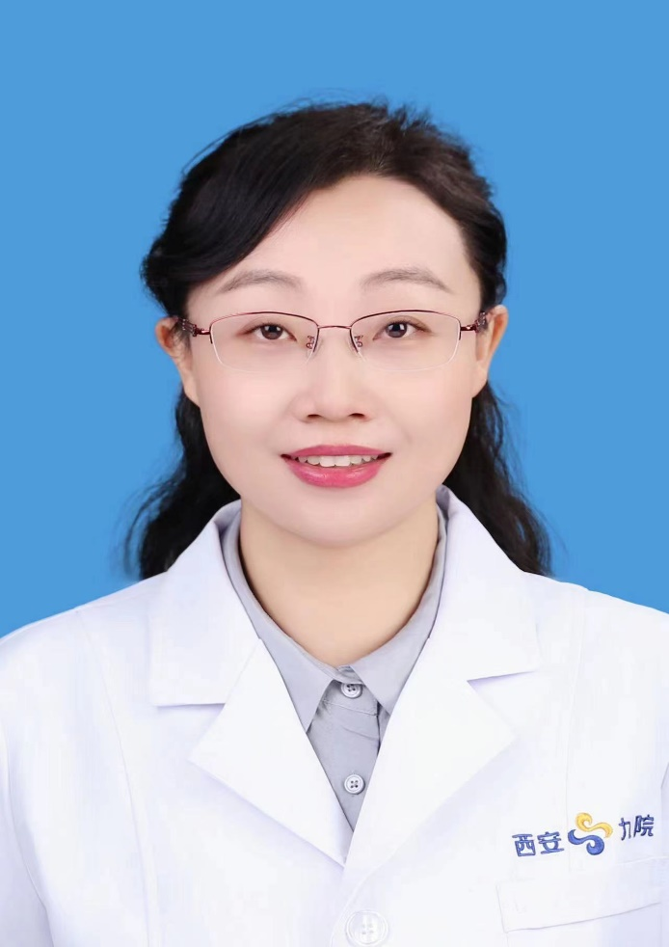
牛瑜，毕业于第四军医大学，内分泌科主任，主任医师，硕士研究生导师。擅长治疗各种类型糖尿病，尤其擅长诊治青少年发病的1型糖尿病、单基因糖尿病，糖尿病肾病、糖尿病各种急慢性并发症，在内分泌性高血压、甲状腺结节，甲状腺功能减退或亢进症、甲亢突眼、各种甲状腺炎、垂体瘤、肾上腺腺瘤，骨质疏松症、代谢性骨病、原发性痛风、血脂代谢异常等内分泌代谢疾病诊治方面经验丰富。

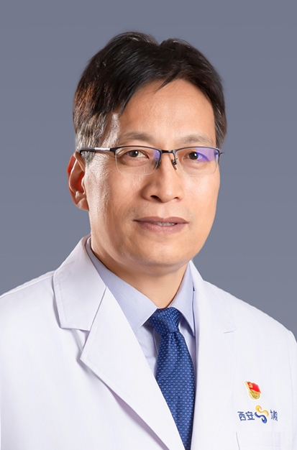
高军宪，中共党员，硕士研究生学历，主任医师，西安市第九医院神经内科主任；西安市第九医院临床第一党支部书记；陕西省保健学会神经内科专业副主任委员；西安市医学学会神经内科分会副主任委员；陕西省医师协会神经内科医师分会常务委员；陕西省卒中学会神经介入常委，陕西省医学会神经病学分会神经重症学组委员。擅长：缺血性脑血管病的早期诊治及预防；神经介入治疗缺血性脑血管病；神经内科的常见危重症的救治。
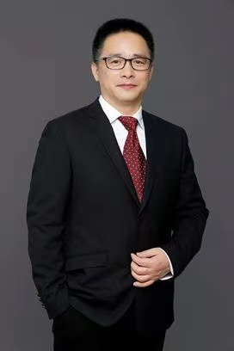
李武良：消化内科主任，主任医师。西安市医学会消化分会委员、陕西省肝病学会委员、陕西保健学会消化疾病防治委员会委员、陕西省医师协会消化内镜医师分会委员、陕西省预防医学会消化病预防专家会委员、陕西省保健学会早癌筛查专委会委员。专业擅长：脂肪肝、肝硬化、消化道肿瘤、消化道出血等消化道系统疾病的诊治临床经验丰富；胃肠镜精查、早癌筛查、内镜下粘膜切除术（EMR）、复杂异物取出术、内镜下止血等内镜下多种诊治技术。

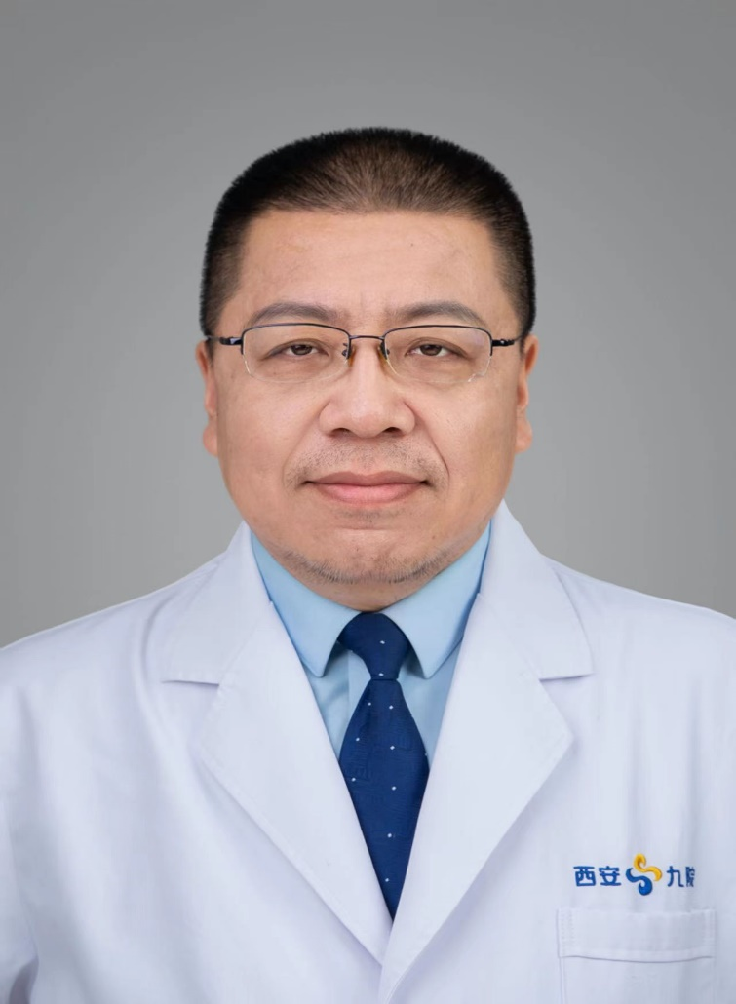
张海福，副主任医师，陕西省血管联盟委员、陕西省第二届介入血管专业委员会委员、陕西省中西医结合周围血管委员会委员、亚太血管学术联盟陕西分会常务委员、山西省医学会介入专委会委员、山西省医学会介入专委会青年委员会委员，熟练掌握主动脉夹层和胸、腹主动脉瘤；急、慢性动脉栓塞；急性肺栓塞；四肢动脉硬化闭塞症及综合介入技术。

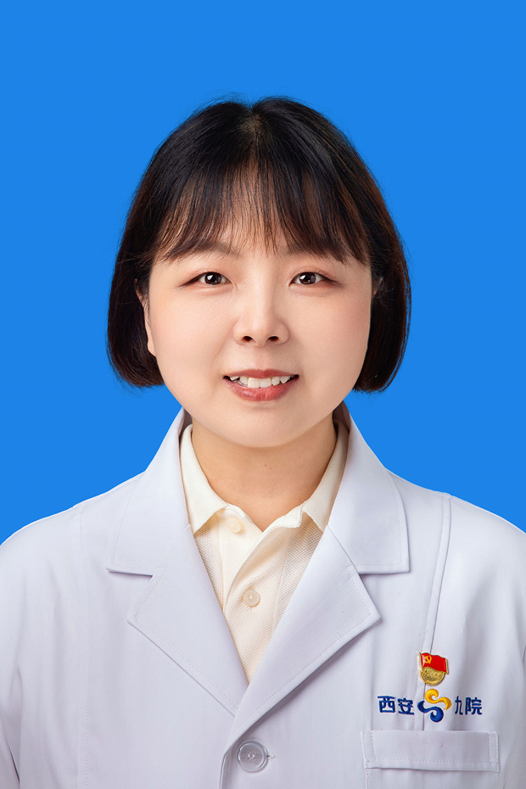

许海莺，副主任医师，西安市第九医院中医科主任 、教学主任 。
从事中医临床及教学工作20余年，中医基础理论扎实。在妇科常见病、多发病的中西医诊治方面经验丰富，尤其擅长治疗月经不调、痛经、生殖系统炎症、绝经前后诸症。同时运用中西医结合疗法治疗老年病、脾胃病、心脑血管病、内分泌疾病、失眠等病症，临床疗效显著。

